○浅口市消防団協力事業所表示制度実施要綱
平成28年12月１日
告示第121号
(目的)
第１条 この告示は、浅口市消防団に積極的に協力している事業所その他の団体に対して、消防団協力事業所表示証を交付するために必要な事項について定め、もって地域の消防防災力の充実強化等の一層の推進を図ることを目的とする。
(用語の定義)
第２条 この告示において、次の各号に掲げる用語の意義は、当該各号に定めるところによる。
(1) 事業所等 事業所その他の団体をいう。
(2) 協力事業所 市長が消防団活動に協力している事業所等として認め、消防団協力事業所表示証を交付した事業所等をいう。
(3) 消防団協力事業所表示証 前号の協力事業所に対して、消防団活動に協力する証として交付した表示証(以下「表示証」という。)をいう。
(4) 消防団長等 消防団長のほか、自治会長等の消防団活動を支援する者をいう。
(表示証の交付申請及び推薦)
第３条 協力事業所としての認定及び表示証の交付を受けようとする事業所等は、浅口市消防団協力事業所表示証交付申請書(様式第１号)により、市長に申請を行うものとする。
２ 消防団長等は、表示証を交付する事業所等について、浅口市消防団協力事業所表示証交付申請書【推薦用】(様式第２号)により、市長に推薦することができる。
(認定基準)
第４条 市長は、前条に規定する申請又は推薦について、次に掲げる基準のいずれかに適合していると認めるときは、協力事業所の認定を行うものとする。
(1) 従業員が消防団員として、相当数入団していること。
(2) 従業員の消防団活動について積極的に配慮していること。
(3) 災害時等に事業所の資機材等を消防団に提供する等、消防団に協力をしていること。
(4) その他消防団活動に協力することにより、特に地域の消防防災体制の充実強化に寄与していると市長が認めること。
(審査)
第５条 市長は次の各号のいずれかに該当する場合、前条の基準に適合するかどうかについて審査を行うものとする。
(1) 申請又は推薦があった場合
(2) 市長が消防団活動に協力している事業所等であると特に認めた場合
(表示証の交付)
第６条 市長は、審査の結果、協力事業所の認定を行ったときは、当該事業所等(消防関係法令に違反している事業所を除く。)に表示証(様式第３号)を交付するものとする。
２ 協力事業所として認定した事業所等が他の市町村に所在する場合は、協議の上、当該市町村長と連名で、表示証を交付することができるものとする。
(表示証の表示)
第７条 協力事業所は、表示証を交付した市町村名、交付された年月等を付して、表示証を表示することができる。
２ 協力事業所として認めた事業所等が他の市町村に所在する場合は、前項の表示のほかに、当該事業所が所在する市町村の名称も併せて付することができる。
３ 表示証は、次に掲げる場所等に表示するものとする。
(1) 表示証を交付された事業所等の見えやすい場所
(2) パンフレット、チラシ、ポスター、看板、電磁方法(電子的方法、磁気的方法その他の人の知覚によって認識することができない方法をいう。)により行う映像その他の広告
４ 表示できる表示証の様式については、前条に規定する表示証のほか、当該表示証の寸法を同率に拡大又は縮小したものとする。
(表示証交付整理簿の備付け)
第８条 表示証の交付に際して市長は、浅口市消防団協力事業所表示証交付整理簿(様式第４号)を備え付け、表示証の交付に関する事業所の名称、住所、有効期間等の必要事項を記録するものとする。
(表示有効期間)
第９条 表示の有効期間は、原則として、認定の日から２年又は次条の規定による認定の取消しの日までとする。ただし、協力事業所が総務省消防庁消防団協力事業所表示証(以下「総務省消防庁表示証」という。)の交付を受けた場合は、表示の有効期間は、総務省消防庁表示証の交付を受けた日から２年間とする。
２ 表示証の表示の効力が失効した事業所等は、第７条に規定する表示を行うことができない。
３ 市長は、認定の日から２年を経過する前に協力事項の現状及び表示の継続の意思を確認した上で、認定を更新できるものとする。
(認定の取消し)
第10条 市長は、協力事業所が事業を廃止し、又は休止したとき、第４条に規定する基準を満たさないこととなったとき、偽りその他不正な手段により表示証の認定を受けたときその他協力事業所としての認定が適当でないと認めるときは、当該認定を取り消すことができる。この場合において、市長は、協力事業所に対して、当該認定の取消しの理由を文書で通知するものとする。
２ 前項の規定により協力事業所の認定を取り消された事業所等は、速やかに、表示証を市長へ返還しなければならない。
(協力事業所の公表)
第11条 市長は、協力事業所の名称、浅口市消防団への協力内容その他の事項について、広報紙等により公表するものとする。
(協力事業所の表彰)
第12条 市長は、協力事業所を表彰することができる。
(その他)
第13条 この告示に定めるもののほか、必要な事項は、市長が別に定める。
附 則
この告示は、公布の日から施行する。
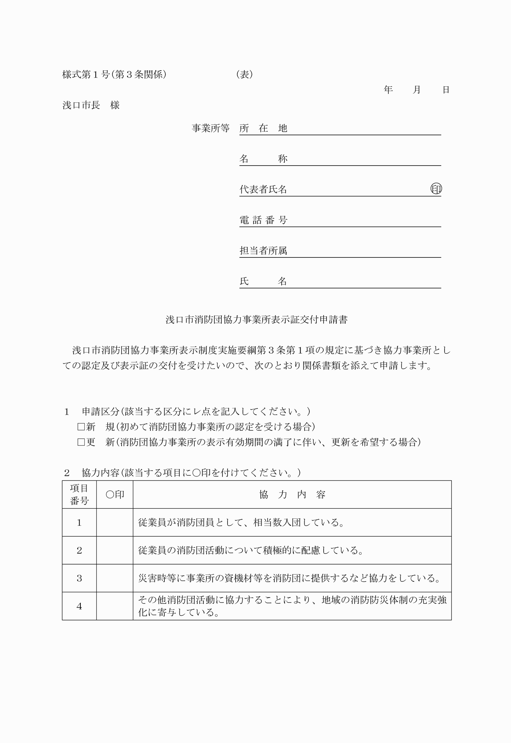
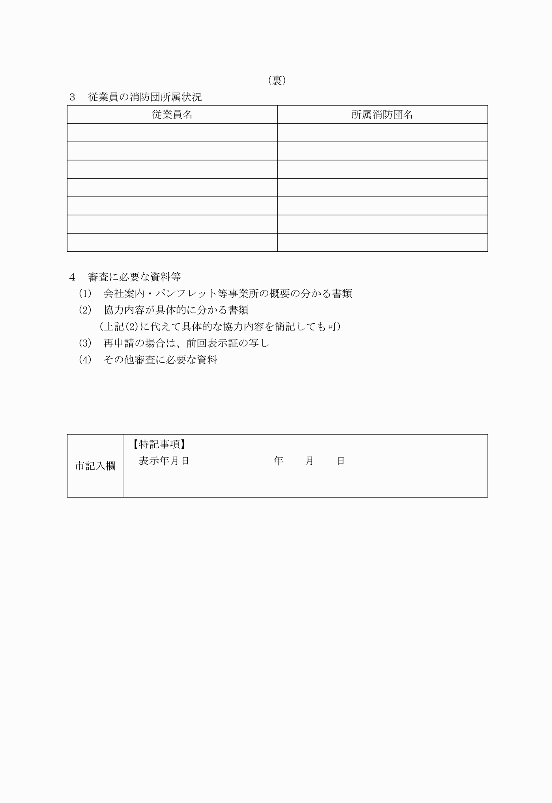
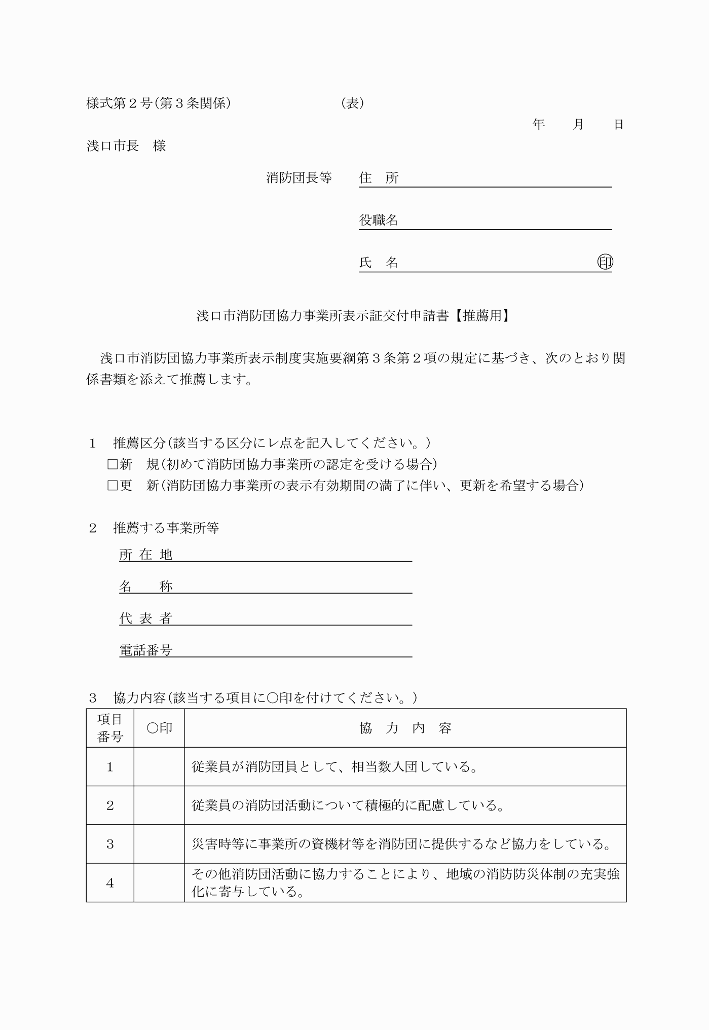
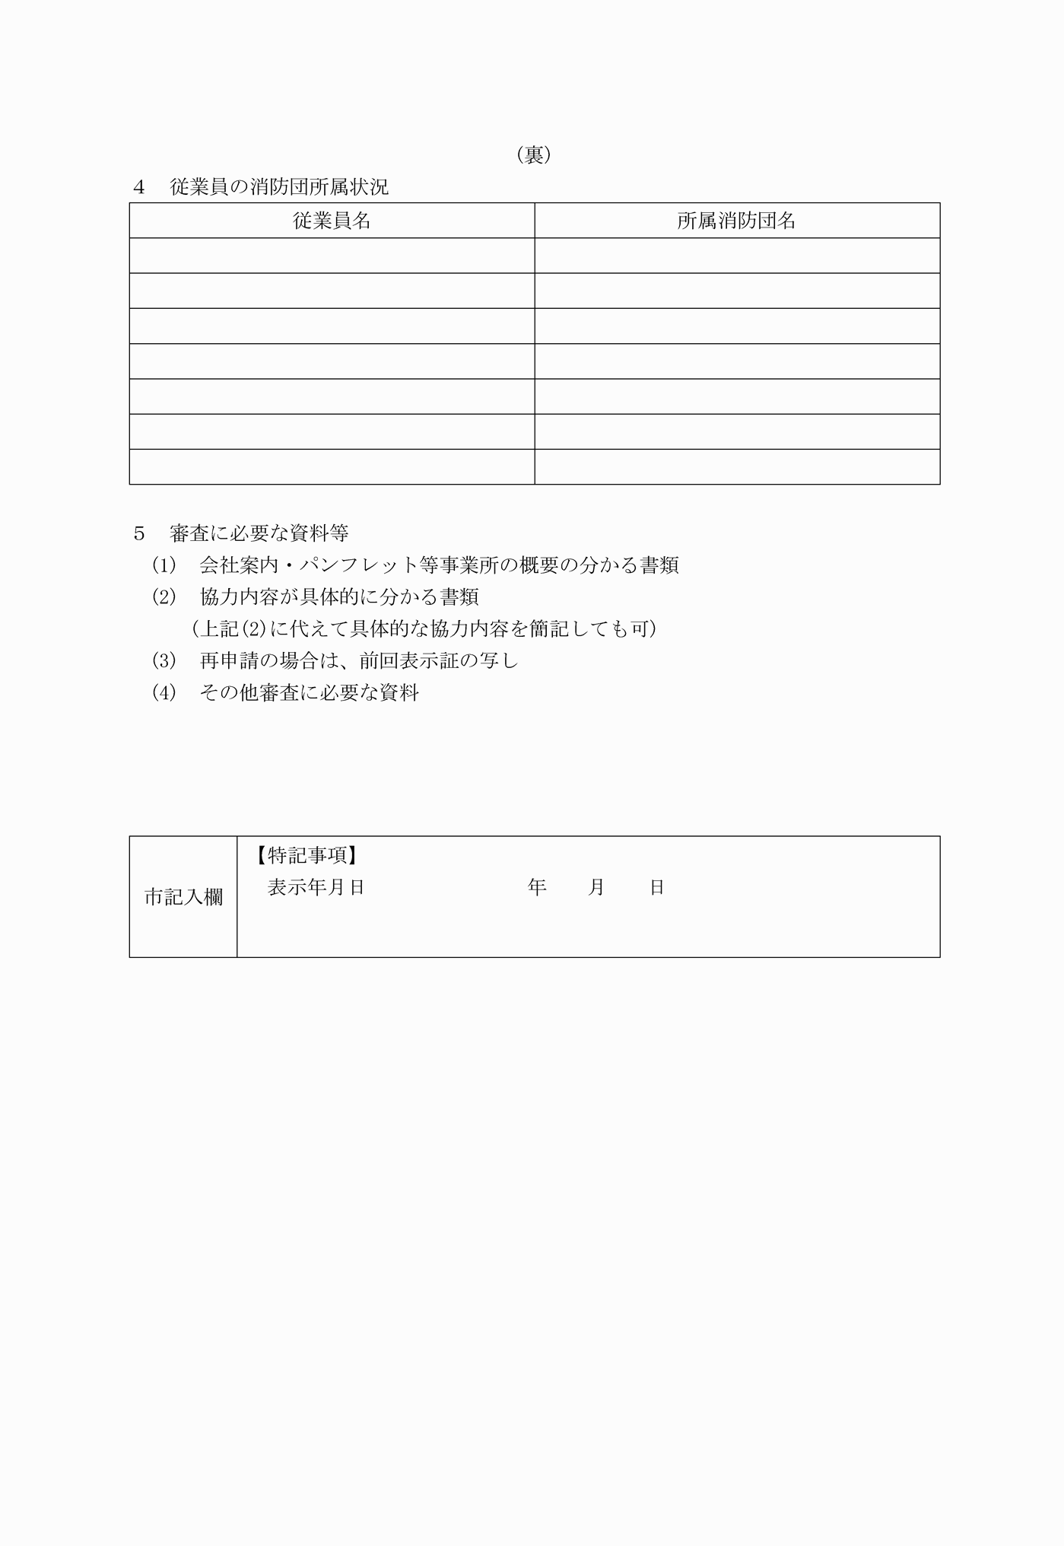
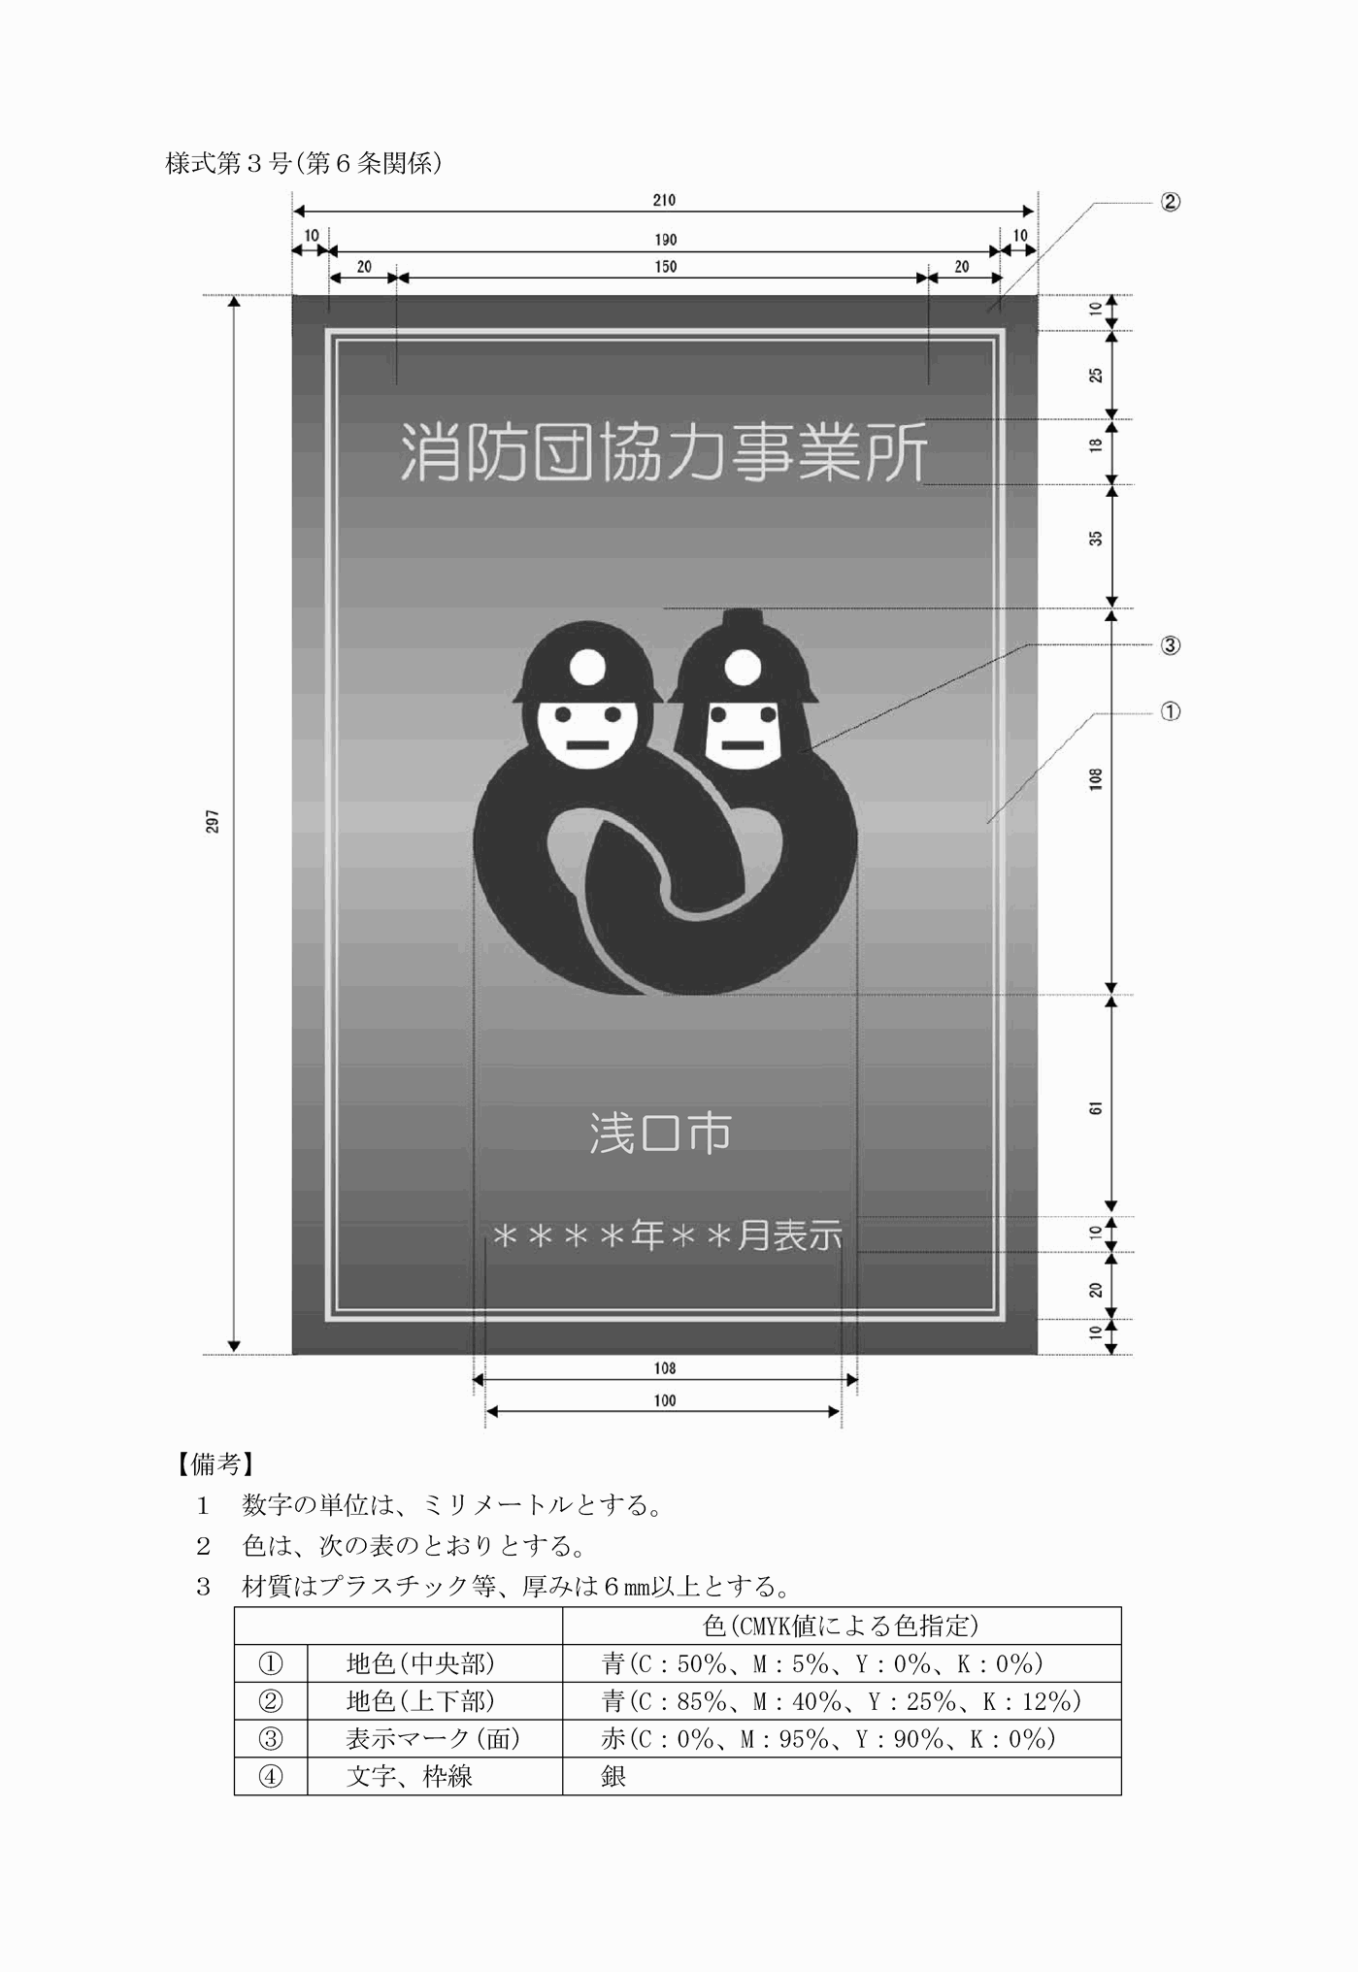
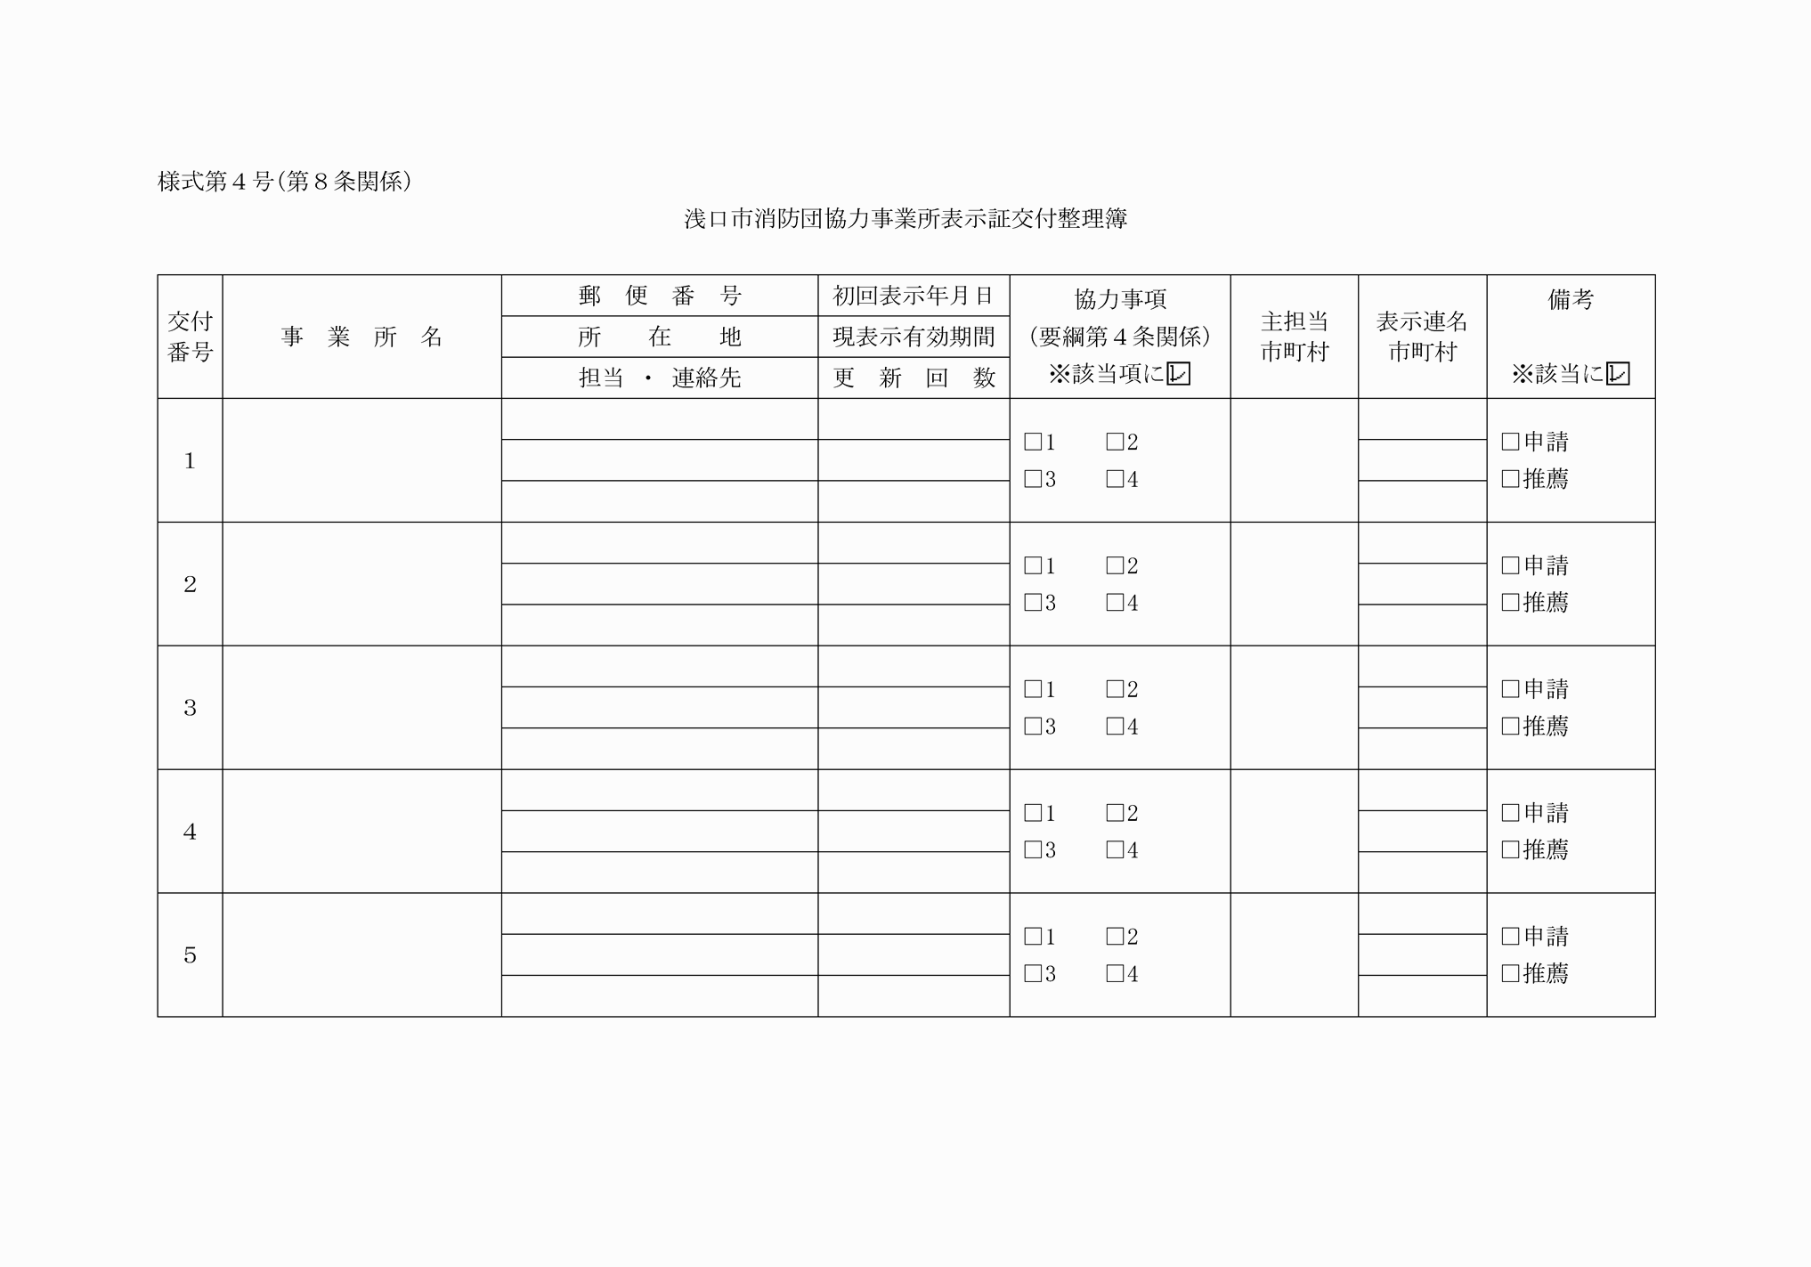
様式第１号(第３条関係)
様式第２号(第３条関係)
様式第３号(第６条関係)
様式第４号(第８条関係)

